2022 елның икенче яртысына газета-журналларга язылу кампаниясе башланды

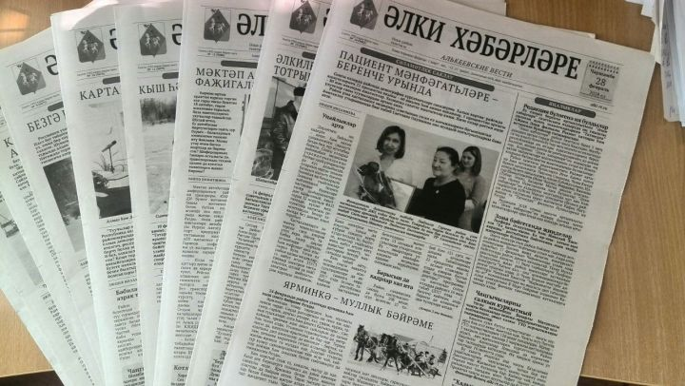
“Әлки хәбәрләре” сезгә әйбәт хәбәрләр китерсен
Хөрмәтле газета укучыларыбыз! 2022 елның икенче яртысына газета-журналларга язылу кампаниясе башланды. Бөтен нәрсәгә бәяләр артып торган заманда без газетага язылу хакын күтәрмәдек – халык өчен 6 айга язылу бәясе 797,88 сум, юридик затлар өчен 887,82 сум булып калды.
“Әлки хәбәрләре” журналистлары районда игътибарга лаек булган яңалыкларны, вакыйгаларны сезгә җиткереп барырга тырышалар. Без киләчәктә дә авылларда яшәүче хезмәт алдынгылары, күркәм гаиләләр, гыйбрәтле язмышлы кешеләр, уңышлы эшләүче кәсәбәчеләр хакында сезгә кызыклы итеп сөйләп барачакбыз. Һәр йортка газета белән бергә шатлыклы, имин хәбәрләр генә килеп торсын иде.
Тулырак: http://alki-rt.ru/news/ya%D2%A3alyiklar/2022-elny-ikenche-yartysyna-gazeta-zhurnallarga-yazylu-kampaniyase-bashlandy

